RESUMO
1ª série
Frente A
Capítulo 4

Solos
O Percurso da Gênese à Apropriação Cultural

1. Pedogênese: a formação dos solos
- solo: superfície - suporte físico para que a vida exista
- formação dos solos: processo contínuo de intemperismo
- rocha-mãe altera-se
- materiais mudam: textura, composição e estrutura
- variação dos fatores de formação: determinam as características dos horizontes do solo

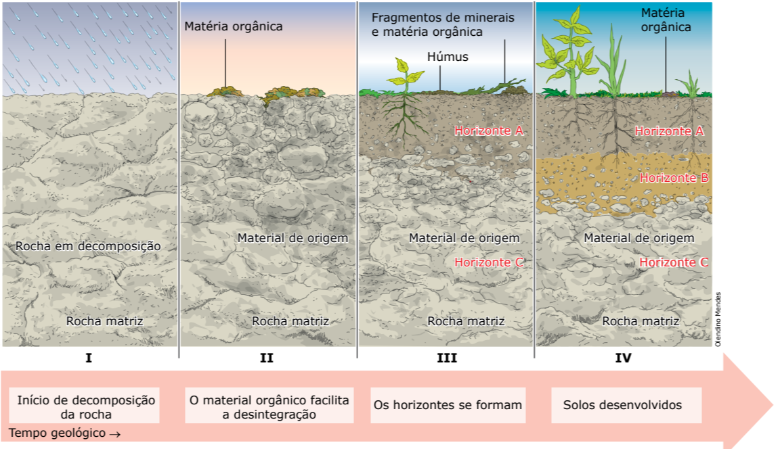

Solo bem desenvolvido: elevada profundidade
- análise de seus horizontes
Classificação dos solos: horizontes:
• Horizonte ou camada O: matéria orgânica não decomposta ou mal decomposta
- espessa: indicador de boa fertilidade do solo
• Horizonte A: matéria orgânica decomposta e migração de minerais para as camadas inferiores
• Horizonte B: características de formação do solo
- expressa as alterações ocorridas na rocha matriz
- pouca matéria orgânica
- junto com o horizonte A: verdadeiro solo
- pode não aparecer em solos pouco desenvolvidos
• Horizonte C: manto de alteração entre a rocha matriz e o solo
- regolito ou saprolito
- material inconsolidado: estrutura e textura semelhante à rocha matriz
- ausência da matéria orgânica
• Horizonte R: rocha-mãe inalterada

Observe o perfil a seguir:

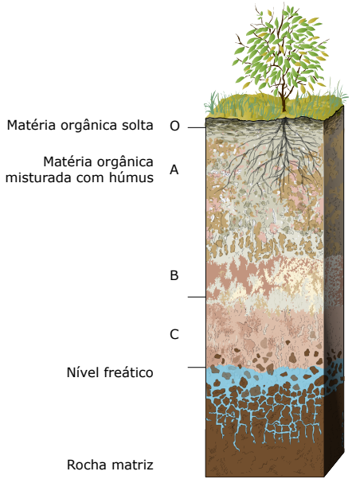
Horizontes do solo

2. Classificação dos solos
Quanto aos fatores de formação
Zonais
sob a rocha de origem
bem desenvolvidos: influência do clima e da vegetação
horizontes A, B e C
áreas pouco declivosas
Intrazonais
sofre influência do relevo
excesso ou deficiência de água ou de sais
condições de extrema umidade e salinidade
Azonais
Solos jovens e pouco desenvolvidos
encontrados em todas as latitudes
horizontes A-R (R = rocha) ou A-C
áreas serranas, montanhosas
áreas aluviais: solos desenvolvidos a partir de sedimentos que foram transportados e depositados graças à erosão eólica e/ou fluvial

Quanto à textura (tamanho de seus grãos)
• Arenosos
- grande porcentagem de areia
- partículas visíveis e facilmente separadas umas das outras
- infiltração é facilitada: grande permeabilidade
- baixa retenção
- estradas com alta porcentagem de areia
- estação chuvosa: não atolam
- estação seca: não formam poeira
• Argilosos
- partículas são microscópicas: grande impermeabilidade
- moldáveis, densos e plásticos
- argamassas de acabamento e revestimento
- produção de telhas e tijolos: adquire resistência quando aquecido
- impermeabilidade: construção de barragens para retenção de água
- em áreas semiáridas do Brasil
• Siltosos
- partículas de pó extremamente pequenas
- não possuem coesão (argilas)
- estradas:
- barro na época de chuva
- muito pó: na seca
- susceptível à erosão: tamanho de suas partículas, facilmente removíveis.

Quanto a sua espessura:
• Neossolos ou litossolos
- solos rasos, pouco desenvolvidos
- em áreas de clima semiárido: inibe a formação de solos profundos
- limitações hídricas
- ricos em minerais: taxa de lixiviação baixa
- respondem bem à atividade agrícola: desde que sejam corrigidos
• Cambissolos
- solos em estado de maturidade intermediário
- espessura média
- áreas serranas: Brasil
• Latossolos
- elevada espessura: áreas intertropicais - intemperismo intenso
- solos zonais: regiões de clima tropical úmido e semiúmido
- intemperismo intenso
- pobres em nutrientes minerais
- corretivos: calcário e fertilizantes - viável a prática agrícola
Brasil: latossolos predominantes
- correção: Centro-Oeste - lavouras de soja, café e trigo
- comuns na região central da África

Terra roxa: tipo de latossolo vermelho
- fértil
- origem: decomposição de rochas - diabásio e basalto (rocha vulcânica)
- região onde ocorreu o derrame basáltico durante o Mesozoico na Bacia do Paraná
- Paraná, Santa Catarina, Rio Grande do Sul, São Paulo, Minas Gerais e Goiás

Alguns solos agrícolas do Brasil e do mundo
Latossolo e litossolo: aptos à atividade agrícola
Brasil: grande espessura de horizontes e cores amarelas e vermelhas dominantes
- clima Tropical úmido - regularidade na distribuição de chuvas (menos S e NE)
- solos muito lixiviados: empobrecidos quimicamente (baixa presença de K, Ca, Mg e P)
- (potássio-cálcio-magnésio-fósforo)
- menor fertilidade

Solos largamente utilizados pela agricultura:
• Vertissolo: massapê, elevado teor de argilas
- decomposição do granito em regiões úmidas ou semiúmidas
- aproveitamento agrícola: depende do teor adequado da umidade
• Löess: formados em zonas climáticas subúmidas
- grande fertilidade natural
- relevo de colinas suaves e planícies
- meio-oeste dos Estados Unidos, o SO da Rússia, o norte da China, os pampas argentinos e uruguaios e o Sul do Brasil.
• Tchernoziom ou chernossolos: solo zonal, rico em matéria orgânica
- espessura média de 1 m
- Leste Europeu (Ucrânia e Rússia)
- Brasil: não há áreas contínuas

3. Uso agropecuário e degradação dos solos
Solo degradado: modificadas as características físicas, químicas e biológicas
- mais fatores de ordem natural e antrópica
• Queimadas: empobrecimento do solo - eliminação de micro-organismos
- essenciais para a fertilização
- eliminação de alguns nutrientes: cálcio, enxofre, potássio
• Desmatamento: perdas de espécies vegetais e animais
- retira a proteção que a vegetação confere ao solo
- solo exposto à erosão (áreas declivosas - velocidade da água é maior)
- manejo inadequado do solo
- perda de cobertura vegetal
- perda do solo: planta oferece pouca proteção em relação ao poder erosivo da chuva

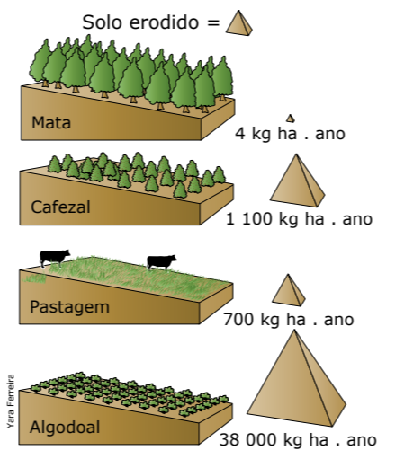
Análise de índice de perda de solo conforme cobertura vegetal.

• Lixiviação: lavagem de minerais hidrossolúveis
- favorece o empobrecimento do solo
- aumento da acidez e de saturação de alumínio (tóxico para as plantas)
- comum nas áreas equatoriais e tropicais.
• Laterização: formação de uma crosta ferruginosa
- presença de óxidos e hidróxidos de alumínio e de ferro causando perda de fertilidade
• Salinização: natural ou decorrente de uma irrigação excessiva ou incorreta
- acúmulo de sais solúveis de sódio, magnésio e cálcio nos solos, reduzindo sua fertilidade.
• Arenização: uso intensivo do solo
- pode se transformar em imensos areais
- perda de produtividade biológica e econômica
- retém menos umidade; e manejo inadequado: elevação dos processos erosivos

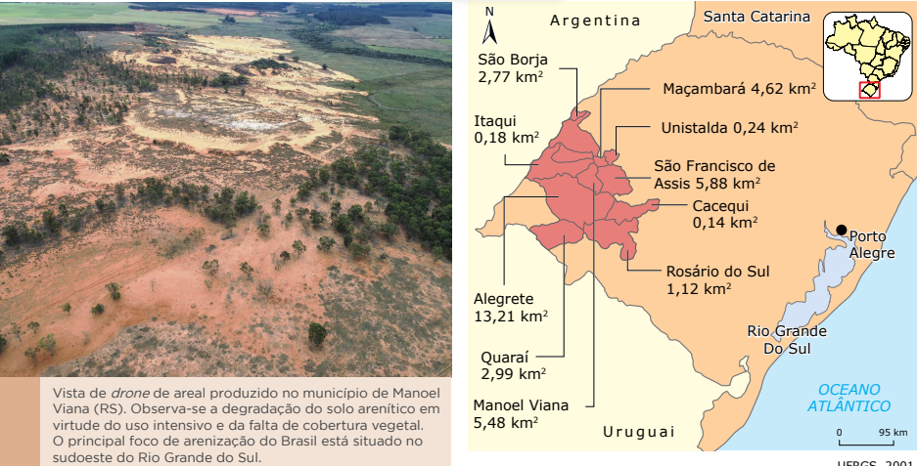

• Compactação: solo submetido a uma pressão mecânica
- uso de maquinário e pelo pisoteio de rebanhos
- compressão reduz o espaço poroso entre as suas partículas
- deteriora sua estrutura, unindo-a e impermeabilizando-a

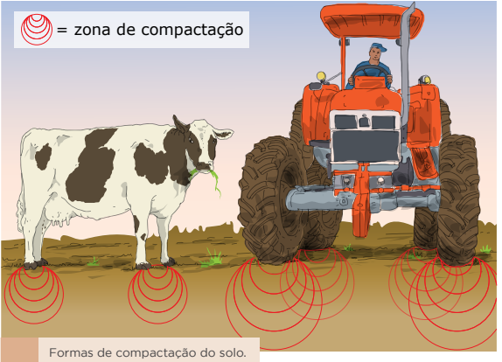

• Desertificação: degradação ambiental em regiões de clima árido, semiárido e subúmido seco
- processo natural
- pode ser potencializado pelo ser humano
- perda de produtividade biológica e econômica: variações climáticas
- grandes estiagens: compromete a escassa cobertura vegetal
- ação do ser humano (desmatamento para produção agrícola ou pastagem)
- processos de erosão (intemperismo físico), se acentuam
Brasil: áreas mais susceptíveis - Região Nordeste e norte de Minas Gerais

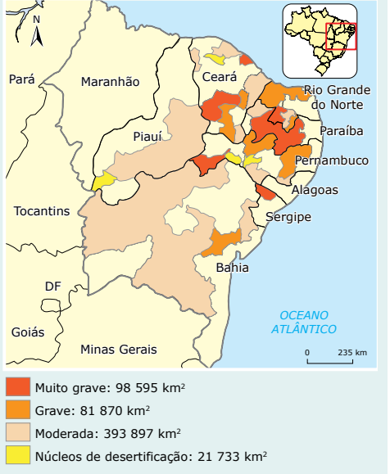

Objetivos de Desenvolvimento Sustentável da ONU meta, para 2030
- combater a desertificação, restaurar a terra e o solo degradado
- propriedades com maior eficiência em produtividade

• Assoreamento: obstrução parcial ou total, no leito de um rio
- processos erosivos: sedimentos são transportados
- ação predatória do ser humano

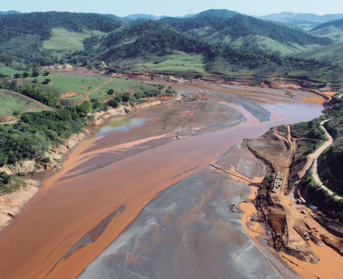

• Contaminação do solo: atividades humanas
- substâncias químicas na agricultura (como inseticidas, herbicidas)
- esgotos
- armazenamento de lixo: “lixões”
- vazamento ou descarte inapropriado de substâncias de uma indústria

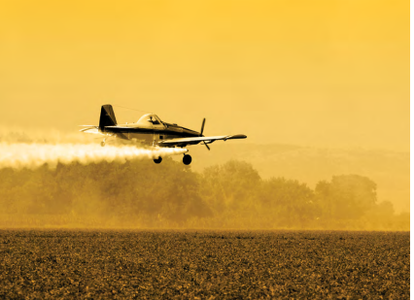

Solo:
- recicla componentes orgânicos e alimenta as plantas
- conntribui para a purificação do ar
- sustento para a vegetação
- purifica as águas da chuva
- armazena nos níveis freáticos
Solo contaminado: interfere em todo o ecossistema

O QUE É O DESENVOLVIMENTO SUSTENTÁVEL?
- desenvolvimento capaz de suprir as necessidades da geração atual, sem comprometer a capacidade de atender as necessidades das futuras gerações
- desenvolvimento que não esgota os recursos para o futuro
Comissão Mundial sobre Meio Ambiente e Desenvolvimento (ONU): harmonizar dois objetivos - o desenvolvimento econômico e a conservação ambiental

O que é preciso fazer para alcançar o desenvolvimento sustentável?
- reconhecimento de que os recursos naturais são finitos
- desenvolvimento econômico, que leva em conta o meio ambiente
Desenvolvimento = crescimento econômico
- depende do consumo crescente de energia e recursos naturais
- é insustentável: esgota os recursos naturais
- recursos para a existência humana e a diversidade biológica, e o próprio crescimento econômico. Desenvolvimento sustentável: qualidade em vez de quantidade
- redução do uso de matérias-primas e produtos
- aumento da reutilização e da reciclagem

TUDO SE ENCAIXA
Minas Gerais: rompimentos de barragens
- 2015: Barragem de Fundão, em Mariana
- 2019: Barragem da Mina Córrego do Feijão, em Brumadinho
- rejeitos no meio ambiente: vítimas fatais, danos ambientais
Rejeito: não possui valor comercial
- lama - sobras de solos e rochas
- barragem de contenção:armazenar rejeito
- necessitam de monitoramento constante
UFMG
- barragens de contenção: demandam atenção
- solos rasos; relevo muito declivoso; drenagem encaixada
- atributos naturais que ressaltam riscos potenciais
- impactos: surtos de doenças infecciosas, como dengue, febre amarela e esquistossomose
- desequilíbrio ecológico: inundação de áreas vegetadas

Técnicas de conservação dos solos
• Curvas de nível:
- semeadura é feita sobre linhas que ligam pontos de mesma altimetria
- fileiras de cultivos
- água escoa de forma mais lenta - evita o desgaste do solo

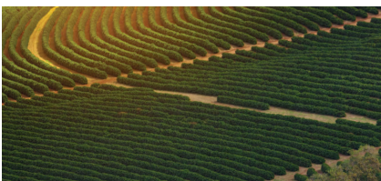

• Terraceamento:
- terraços transversais à direção de maior declive do terreno
- controlar a erosão e aumentar a infiltração de água no solo

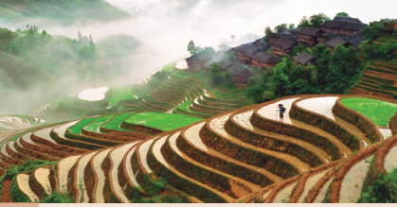

• Rotação de culturas:
- reposição dos nutrientes do solo - alternância de espécies vegetais
- melhoria das condições físicas, químicas e biológicas do solo
- área em descanso: recoberta por uma vegetação rasteira – evitar a erosão
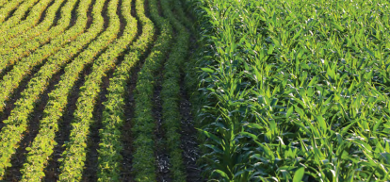

• Quebra-vento ou cerca-viva:
- plantio de árvores (eucaliptos e bambus)
- em fileiras: formar uma barreira
- reduzir a velocidade dos ventos: proteger os cultivos

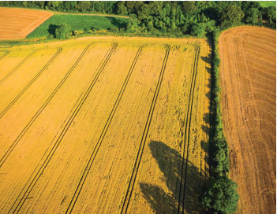

• Adubação orgânica:
- resíduos orgânicos (esterco)
- fornecedores de nutrientes: melhoria das condições do solo.
• Calagem:
- adicionar calcário a solos ácidos
- torná-los propensos à agricultura
- decisivo para a expansão da fronteira agrícola em direção aos cerrados

• Consórcio de culturas:
- plantio de diversas espécies vegetais ao mesmo tempo em um terreno
- variedade de cultivos: diminui o risco de pragas ou de doenças
- mantém o ambiente em maior equilíbrio.
• Plantio direto:
- plantar novas sementes diretamente sobre os restos da colheita anterior

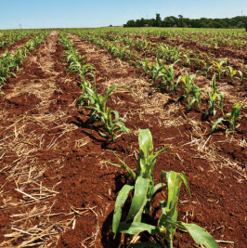

3.1. Manejo orgânico dos solos: o exemplo da permacultura
- manejo do solo: obter resultados no cultivo de alimentos
-.manejo orgânico: valorizar o solo como recurso-chave
- busca de equilíbrio dinâmico natural do solo
- revolvimento mínimo
- aumento dos teores de matéria orgânica e da atividade biológica
- controle biológico de pragas: faz uso de alguns organismos benéficos para que estes atuem contra outros, considerados prejudiciais
- forma de controle que não prejudica a qualidade dos alimentos nem outros seres vivos
- insumos agrícolas: prejudiciais
- manejo convencional: utiliza fertilizantes químicos, mecanização intensiva, agrotóxicos para combater pragas, etc.

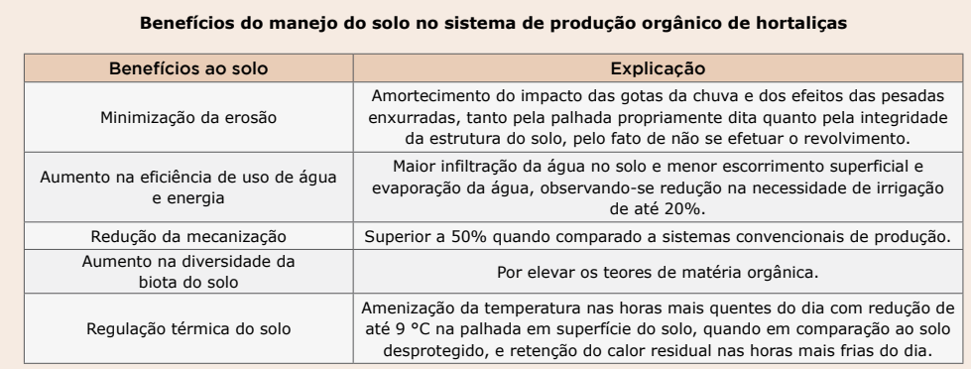

Manejo orgânico:
- permacultura: princípios técnicos e filosóficos
- criar um cultivo que possibilite a permanência (ou continuidade)
- dele mesmo e do meio
- utiliza e valoriza conhecimentos e técnicas
- contribui para o saneamento básico
- qualidade de vida da comunidade
- trata dejetos sólidos e líquidos
- construção de fossas sépticas
- fossas verdes ou tanques de evapotranspiração.

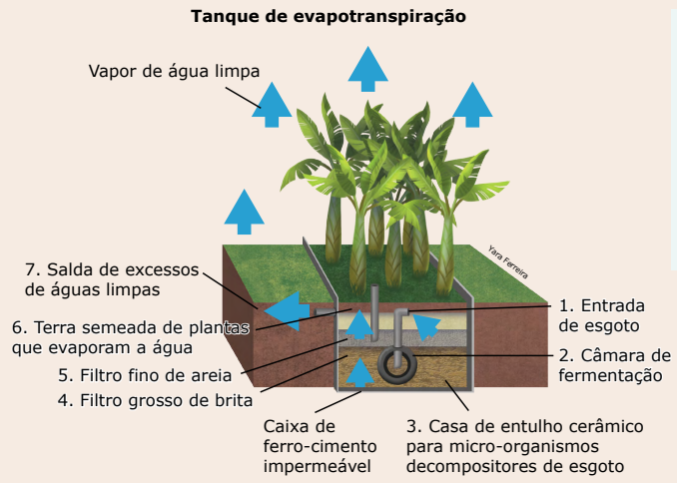

- construção de uma câmara impermeável
- um cano liga o descarte de rejeitos da casa à fossa
- sobre a câmara são cultivadas plantas hidrofílicas (que necessitam de água para seu pleno desenvolvimento, como banana e inhame)
- as reações físico-químicas são fonte de nutrientes e de água limpa para plantas cultivadas nesse sistema.

manejo orgânico
- relações mais harmoniosas são estabelecidas com o meio natural
- conhecimento profundo sobre solos para o plantio
- culturas que recuperam um solo com carência de elementos químicos
- melhor período do ano de cada espécie vegetal
- preservar topos de morro e áreas de margens de rios, etc.
Afeta a qualidade do meio ambiente

4.Solo: entre cultura e natureza
- diferentes formas culturais de apropriação do solo

4.1. Cultura, ambiente e sociedade – nasce a Etnopedologia
Etnopedologia:
- ciência que trata da interface entre os saberes populares e os saberes técnicos

Comunidades tradicionais
- utilizam solos hidromórficos
- solos em áreas brejosas: saturados por água
- Grande teor de argila - características plásticas ao solo ( facilmente moldado)

Observe, a seguir, alguns exemplos da Etnopedologia no Brasil:

• As noivas do Vale
- bonecas, moringas, jarros, filtros, mulheres noivas
- produzidos por gerações de mulheres
- barro no Vale do Jequitinhonha (MG)
- povo possui estreitos laços com o lugar
- não depredar o meio ambiente: barro é recolhido de dois em dois anos
- gera renda para as mulheres e movimenta a economia das comunidades

• Cerâmica indígena
- olaria: argila retirada de áreas de origem sedimentar
- sementes são utilizadas para alisar - acabamento final nas peças
- relação com a natureza e com o espiritual

4.2. Apropriação cotidiana do solo
- solo: essencial para a vida
- cultivar em casa ervas para temperos, legumes e verduras
- é simples e contribui para a qualidade da alimentação
- conhecer e saber manejar o solo e dominar técnicas de plantio
Dicas:
• Onde plantar: plantar diretamente no chão –quintal
- vasos, jardineiras, paletes (jardins verticais –junto às paredes), garrafas PET, tubos de PVC
• Solo:
- fértil: dose certa de nutrientes
- Granulometria de acordo com o que se deseja cultivar
- mais arenosa: infiltração e uma rápida drenagem da água
- ideal para plantas xerófitas (climas semiáridos ou áridos - cactos e leguminosas)
- argilosa: retenção da água - ideal para plantas hidrofílicas (Adaptadas à umidade - ervas/temperos)
- adubação: simula os horizontes O e A de um solo
• Luz do Sol:
- determinar sua necessidade de luz
- pouca luz: não se desenvolve
- luz demais: folhas queimadas - impede sua fotossíntese

Plantas e flores no ambiente doméstico
- benefícios emocionais: cuidar das plantas ameniza os sintomas de estresse
- favorece a concentração e a memória
- flores azuis (violetas): ajudam a reduzir doses de adrenalina do corpo - ambiente mais relaxante
- podem minimizar alergias
- são umidificadores naturais

FECHA COMIGO
A importância da água de reuso na fertirrigação
Fertirrigação:
- aplicação de fertilizantes por meio de equipamentos de irrigação
- água da irrigação leva nutrientes ao solo
- combina elementos importantes para o crescimento das culturas: água e nutrientes
- realização de análise química da água: estabelecer o elemento químico na dose certa

========================================

